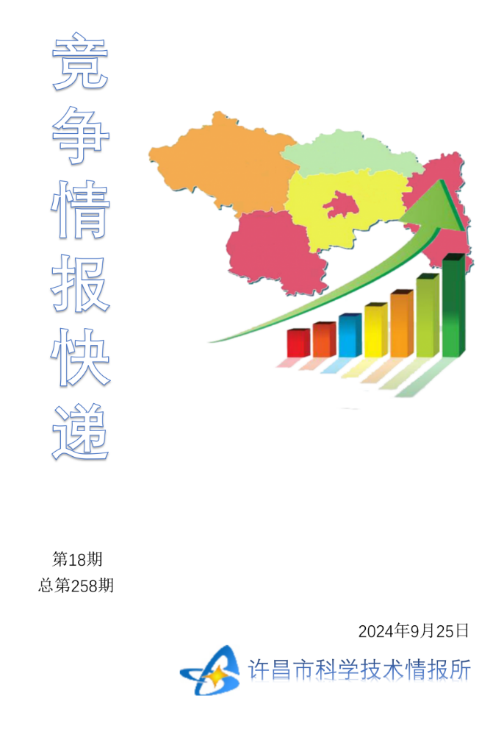
●编者的话
许昌市科学技术情报研究所是隶属于市科技局的财政全额供给事业单位。为适应新时期科技信息工作的需要，更好地服务政府决策和企业发展，推动企业转型升级，决定升级改版《许昌竞争情报快递》这一内部交流刊物。该刊物立足许昌市现有工业基础，按照市委、市政府提出的“6+3+3”发展新态势，即新一代信息技术、新材料、生物医药、智能装备、新能源汽车、节能环保6大战略性新兴产业，装备制造、食品、发制品3大优势主导产业，建材、化工、轻纺3大传统产业的运行咨询和发展态势，为市、县两级四大班子领导、重点企业等提供最新的行业动态、财经数据、金融要点等综合信息，为建设“智造之都宜居许昌”尽微薄之力。您对该刊物有什么意见和建议，请及时与我们沟通联系，以便我们改进工作、不断提高刊物质量，更好地服务于许昌经济社会发展和科技创新。
●行业动态
河南：转型有“数” 发展靠“智”……………………………………………2
坚持科技创新在农业农村现代化中的引领地位…………………………………3
●行业趋势
未来城市社区雏形初现…………………………………………………………4-5
推动移动物联网从“万物互联”迈向“万物智联”…………………………6-7

●行业动态

河南：转型有“数” 发展靠“智”
金融数据服务等13个行业数据专区正在运营，累计挂牌数据资源和上架数据服务1470件，汇聚数字企业866家……在位于河南省郑州市郑东新区龙子湖畔的郑州数据交易中心，大屏幕上的一组数据引人注目。
组建郑州数据交易中心是河南致力于打造数字经济新高地的有益探索。近日，河南数字化转型推进会议在郑州举行，部署推进以人工智能为引领的数字化转型，为推进中国式现代化建设河南实践打造战略支撑、注入强劲动能。
抢占数字经济新赛道
“中心成立两年来，累计成交数据交易共569笔，成交金额超14亿元。”郑州数据交易中心总经理潘新民介绍，作为河南省唯一持有权益类交易牌照的数据交易场所，中心在数据要素市场管理体系、交易制度建设、数据产业生态培育等方面持续发力，探索出一条特色鲜明的区域数据要素市场培育路径。
发挥大数据的基础支撑、技术渗透、融合赋能等作用，助推制造强省和数字经济强省建设，河南有了“实招”。
今年7月，河南省工业和信息化厅等部门联合印发的《2024年河南省大数据产业发展工作方案》（以下简称《方案》）提到，强化算力资源供应。深度融入全国一体化算力体系建设，支持郑州市构建郑庆哈城市算力网大通道。提高国家超级计算郑州中心、中原人工智能计算中心算力使用率，积极推动国家超算互联网核心节点、郑州人工智能计算中心、郑州城市算力网等重点项目建设。
围绕《方案》，河南正加紧加大数字基础设施建设进度。
8月26日，国家超算互联网核心节点项目核心系统合同签约仪式在郑州举行。项目建成后，河南将承担起国家超算互联网运营、服务和资源调度等核心枢纽功能，是河南加快新型数字基础设施建设、提升科技基础能力的关键举措。
“如果把AI比作一辆汽车，算力便是这台车的发动机，数据就是驱动发动机的燃料。”河南省工业和信息化厅数字化和未来产业处处长李洋说，河南下一步要深度融入“东数西算”算力枢纽体系和全国一体化大数据中心体系，高质量推进新型数据中心建设，搭建人工智能公共算力开放创新平台，向着打造全国算力高地的目标迈进。
推动人工智能创新发展
随着ChatGPT、Sora等大模型应用不断更新，人工智能技术在全球正被拉到一个全新的高度。河南人工智能产业发展水平如何？
“尽管在人工智能技术上，河南与国际领先水平存在一定的差距，但作为一个人口过亿的庞大市场，河南省有着丰富的应用场景和海量的数据，有机会争夺人工智能产业制高点。”麒麟合盛网络技术股份有限公司（APUS）董事长兼CEO李涛认为，河南应构建本土人工智能生态，打造人工智能河南模式，构建智慧算力平台，树立行业典范。
时不我待，加快赶超。2023年底，河南出台《河南省新一代人工智能产业链培育行动方案（2023—2025年）》，力争在人工智能新赛道上跑出加速度、抢占制高点。该方案明确了推动算法创新发展、突破发展智能硬件、提升软件支撑能力、拓展行业应用场景4个主攻方向，提出到2025年全省人工智能技术创新能力和产业竞争力显著提升，产业规模突破1000亿元。
“河南数据资源丰富、人工智能赋能经济社会各个领域的场景和市场应用非常广阔。通过应用牵引，这可以有效带动技术创新和产业发展。”李洋说，围绕今年河南数字化转型推进会议的要求，全省多个部门和企业已经联合成立了工作专班，力争早日在医疗、教育、科研等重点领域推出一批垂直大模型，赋能全域数字化转型。
河南省委书记楼阳生在河南数字化转型推进会议上表示，要正确认识河南人工智能发展的基础和条件，坚定信心决心，增强底气志气，前瞻谋划、系统布局，推动人工智能产业和应用实现跨越式发展，奋力在新赛道上跑出加速度、抢占制高点、打造新高地。

坚持科技创新在农业农村现代化中的引领地位
在9月10日举行的十四届全国人大常委会第十一次会议上，全国人大常委会副委员长武维华作全国人大常委会执法检查组关于检查农业法实施情况的报告。报告建议，要坚持科技创新在农业农村现代化中的引领地位，加快实现高水平农业科技自立自强。
报告介绍，贯彻实施农业法相关规定，各地各部门紧扣种业、农机、农技等现代农业发展的关键要素，发展农业领域新质生产力。包括实施种业振兴行动，完成全国农业种质资源普查；聚焦高端智能、丘陵山区等重点领域开展农机装备补短板工作；气象为农服务能力不断提升等。
报告显示，我国农作物种质资源保存总量达56万份，农作物自主品种面积占比达95％，畜禽核心种源自给率超过75％，实现了种源立足国内总体有保障、风险可管控；2023年，农作物耕种收综合机械化率达到74.3％，三大主粮基本实现全程机械化。
报告指出，从检查情况看，我国农业农村形势持续向好，农业法的贯彻实施达到了依法推动农业和农村经济持续、稳定、健康发展的立法目的，为加快建设农业强国奠定了坚实基础。但也存在科技装备支撑能力仍需提高等问题。具体而言，一是种业振兴仍需持续加力；二是农机装备存在短板弱项；三是农技推广体系建设仍需加强。
报告建议，要坚持科技创新在农业农村现代化中的引领地位，用好解决产业问题的评价指挥棒，围绕农业全产业链布局创新链，推动关键性技术的突破与应用，培育农业领域新质生产力，加快实现高水平农业科技自立自强。
一是深入推进种业振兴。完善激励和支持种业原始创新政策措施，开展重大品种研发推广应用一体化试点，推动优良品种推广应用和更新换代，尽快解决稳粮扩油保供给中品种多而不优等问题。加强新一代自主可控的基因编辑等分子育种和生物信息技术研发应用。
二是大力提升农机装备水平。健全重大农机科研项目“揭榜挂帅”机制，加大高端农机科技研发投入，提升农业机械智能化数字化水平；持续推进丘陵山区实用高效作业装备农业攻关工作；完善农机购置与应用补贴政策。
三是健全农业社会化服务体系。推动多元服务主体共同发展，拓展服务领域，发展单环节、多环节、全程托管等多种托管模式，促进小农户与现代农业发展有机衔接。持续优化完善基层农技推广体系，健全基层农技推广队伍。

●行业趋势

未来城市社区雏形初现
未来城市社区场景什么样？近日，万科企业股份有限公司联手中国建筑第二工程局有限公司（以下简称“中建二局”），在上海嘉定新城落地了“未来城市理想单元”全国首个项目——中建万科理想之地（以下简称“理想之地”）。该项目展现了一个设计低碳、功能完备、管理智慧的未来城市社区场景。
中建二局理想之地项目经理苏宪新说，理想之地改变了传统住宅社区功能单一的格局，通过探索多样化土地利用模式，引入多元化城市级公共服务设施，创新性地运用低碳技术和智慧化手段，为未来城市社区场景注入了新活力。
绘就绿色低碳图景
作为城市的最小“细胞”，社区在推动低碳经济转型、促进碳中和目标达成中发挥着重要的作用。理想之地在设计、施工、运营过程中，将“以健康为核，以绿色、低碳、智慧、活力为芯”的“一核四芯”理念融入社区肌理，绘就了一幅绿色、低碳的人居画卷。
据介绍，在整个社区范围内，屋顶光伏覆盖率达40%，近零碳区域达到50%，年光伏发电量可达257万千瓦，相当于603户三口之家的年用电量，预计每年可减少二氧化碳排放1080吨。
理想之地的公共空间由“春熙集”“新新所”“鼓浪馆”及“陶然荟”四大公共建筑集群构成。
“春熙集”全部采用钢木结构，钢材与木材的体积比为7∶93，核心受力构件采用钢材，以减小截面尺寸、控制整体变形，一般受力及围护构件采用木材，以降低隐含碳排放、减少材料传热、省去内外装饰。
同时，“春熙集”还在屋面防水层上铺设锯末、蛭石等松散材料，种植植物，营造出绿意盎然的屋顶空间。房屋外遮阳板采用45°斜面，有效减少夏天太阳辐射，降低室内温度，减少空调能耗。同时迎合上海冬季的太阳入射角，增加室内温度，降低供暖能耗。
尤为值得一提的是，理想之地在国内率先配置了湿垃圾就地处理系统。“利用好氧发酵技术，在社区内部即能将厨余垃圾变为有机肥料，这也让理想之地成为首个商业湿垃圾100%就地处理的社区。”中建二局理想之地项目科技负责人董国群说。
除了“能发电”“会消化”之外，理想之地的另一大特色是“可循环”。
理想之地充分采用了“海绵城市”设计理念，最大化回收利用雨水。“具有调蓄雨水功能的下凹式绿地、雨水花园等占到理想之地中公共绿地面积的40%。同时，硬质铺装地面中透水铺装面积的比例达到50%。”董国群说。回收处理的雨水可用于道路冲洗、绿化灌溉、水景补水以及停车库冲洗等。
智慧管理保障运行
除了绿色低碳，理想之地还配备了智能管理系统保障社区的高效运行。
“研究人员为社区搭建的智能管理系统，融合了数字孪生、物联网等技术，接入了项目内所有物联网传感器的数据与各端口基础信息。”董国群说，该系统不仅具备实时监测能力，还可以根据运营需求智能调节各类设施，实现社区日常管理的高效运行。
在现场看到，这个系统设置了节能降碳、区域治理、全域安全、智慧运维几个模块，可实时获取社区运行态势，并将相关数据显示在大屏幕上，让管理者对社区状况一目了然。
针对诸多突发事件，系统均做了应急预案。例如，一旦摄像头捕捉到火灾迹象，系统将立即开启消防火灾报警预案，快速定位附近消防栓位置，同步显示所有消防通道，自动关闭社区非必要电器设备以防火势扩大，并即时通知物业及安保人员迅速介入处理，确保应急响应的迅速与效率。
此外，在交通安全方面，社区路侧安装了感知、定位、通信设备以及标志标牌等，可实现道路信息发布、车流量监控、碰撞预警、分时管控、动态车道管理等功能，让行人和车辆在社区内通行更加安全。
链接
打造10分钟生活圈
在理想之地这个未来社区场景中，出家门步行10分钟可以体验到怎样的生活？通过打造“春熙集”“新新所”“鼓浪馆”及“陶然荟”四大公共建筑集群，理想之地将烟火气息和自然绿意都凝聚在10分钟生活圈内。
“春熙集”是集合生鲜销售、生活零售、时尚餐饮、聚会社交等功能于一体的市集；“新新所”作为文化引力剧场，可提供文化活动空间；“鼓浪馆”为人们提供室内室外相结合的运动场馆，满足健身所需；“陶然荟”则围绕居民生活需求建设了图书馆、儿童活动区、老年康体中心等基础设施。
“相较于传统社区将居住、商业、公共空间分隔独立，理想之地作为开放社区的典范，构建起一个全景微缩城，实现了城市资源的分布式布局，使土地资源得到最大化利用。”中国建筑第二工程局有限公司理想之地项目经理苏宪新说。
理想之地还有活力广场、音乐市场、跳蚤广场及口袋公园，满足居民多样化的休闲娱乐需求，构建更加富有活力的10分钟生活圈，让人们的理想生活更加触手可及。

推动移动物联网从“万物互联”迈向“万物智联”
11日从工业和信息化部获悉，工业和信息化部近日印发《关于推进移动物联网“万物智联”发展的通知》（以下简称《通知》），旨在提升移动物联网行业供给水平、创新赋能能力和产业整体价值，加快推动移动物联网从“万物互联”向“万物智联”发展。
移动物联网是以移动通信技术和网络为载体，通过多网协同实现人、机、物泛在智联的新型信息基础设施，是经济社会数字化转型的重要驱动力量。据工业和信息化部有关负责人介绍，2022年8月，我国移动物联网终端用户数首次超过移动电话用户数，成为全球主要经济体中首个实现“物超人”的国家。与此同时，我国移动物联网高质量发展面临网络覆盖有待优化、高端产业有待突破、行业应用有待深入、连接价值有待提升等问题，需要引导产业各方凝聚合力，加快移动物联网与行业融合发展的进程。
《通知》立足移动物联网产业发展节奏以及各行业领域移动物联网应用现状，明确了移动物联网发展目标：到2027年，基于4G和5G高低搭配、泛在智联、安全可靠的移动物联网综合生态体系进一步完善；5G NB-IoT（窄带物联网）网络实现重点场景深度覆盖；5G RedCap（轻量化）实现全国县级以上城市规模覆盖，并向重点乡镇、农村延伸覆盖；移动物联网终端连接数力争突破36亿，其中4G/5G物联网终端连接数占比达到95%；支持全国建设5个以上移动物联网产业集群，打造10个以上移动物联网产业示范基地；培育一批亿级连接的应用领域，打造一批千万级连接的应用领域。
《通知》部署四方面主要任务：夯实物联网络底座，主要包括加强网络规划建设、提升网络智联能力；提升产业创新能力，主要包括推进标准体系建设、增强产业供给能力；深化智能融合应用，主要包括推动产业数字化转型、促进社会治理智能化、助力民众生活智慧化；营造良好发展环境，主要包括优化价值评估方法、提高行业服务水平、完善安全保护机制。
值得一提的是，《通知》明确提出优化移动物联网价值评估方法，推动基础电信企业全面评估移动物联网整体价值。

